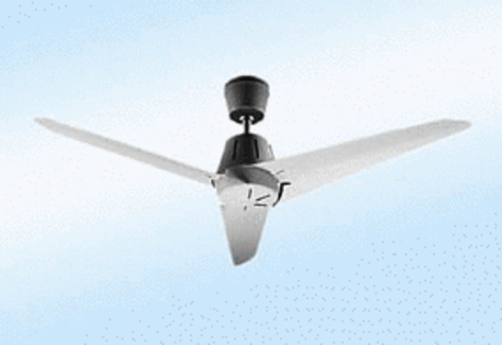Axiální povalový ventilátor EC 90 AObsah dodávky: 1 kusSortiment: C
Typové číslo: 0088.0120Výrobce: MAICO

